Szerződés művelet portál
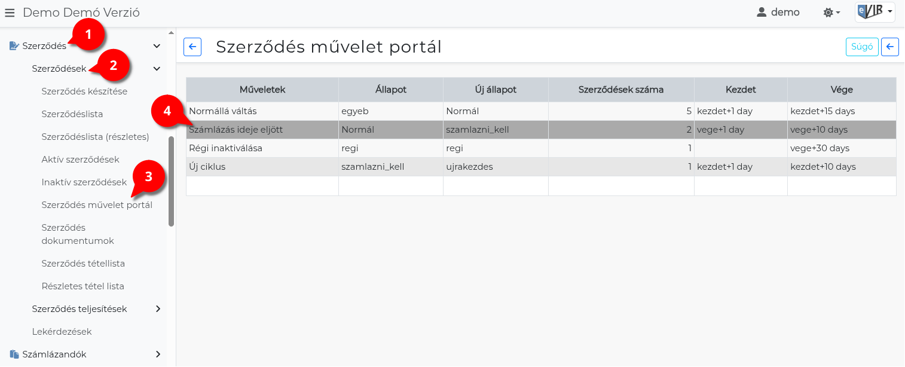
- Szerződés,
- Szerződések,
- Szerződés művelet portál menüpont alatt lehet a szerződés törzsadatokba rögzített Állapot váltásokat tömegesen elvégezni.
- A megfelelő szerződés művelet sorára kattintva az állapot váltásnak megfelelő paraméterekkel rendelkező szerződések listája látható.

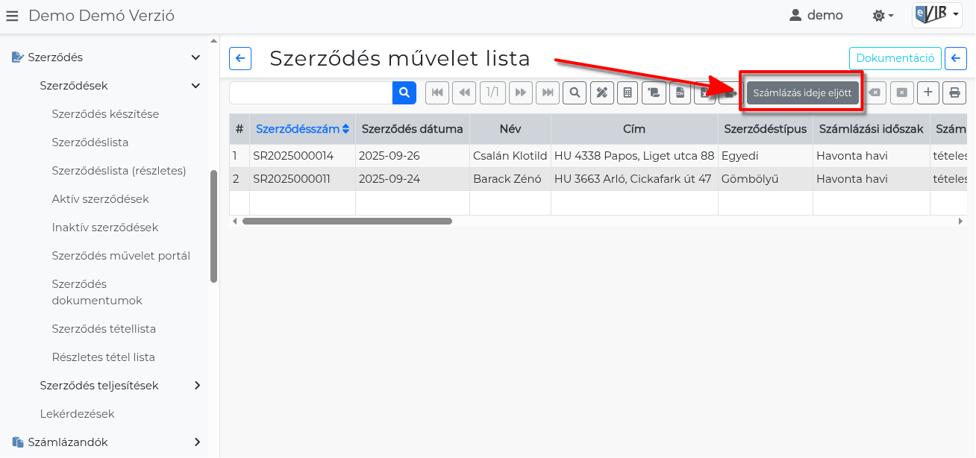
A lista tetején a funkció gombok között a kiválasztott állapot váltás törzsadatba rögzített nevére kattintva megtörténik a szerződések Új állapotúra váltása.

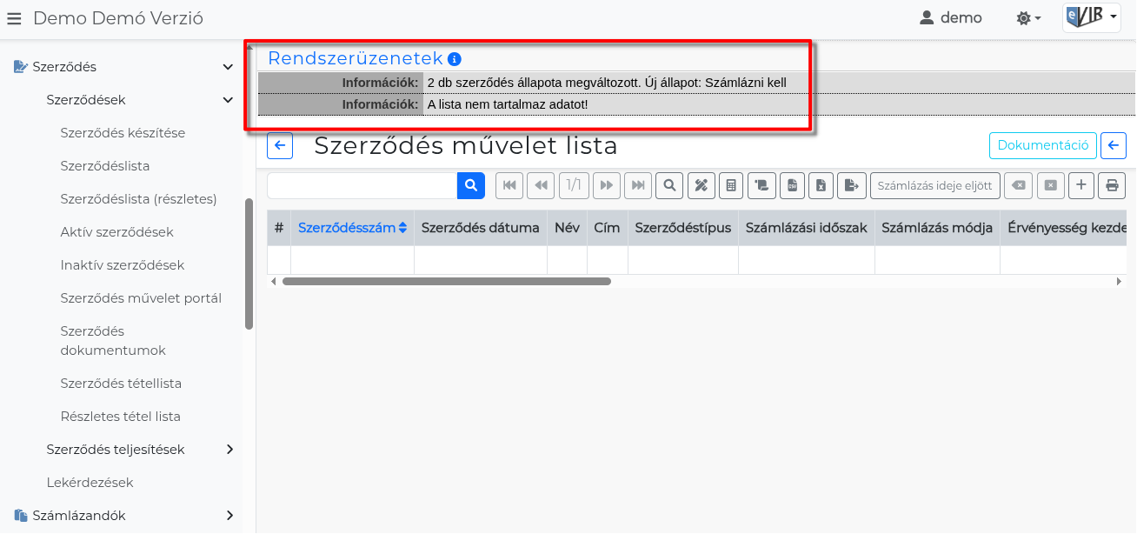
Az állapot váltásról a program rendszerüzenetben tájékoztat!
Kapcsolódó oldalak:
- Szerződések
- Szerződések teljesítése
- Szerződés törzsadatok
- Szerződések tömeges számlázása

